Министерство культуры Краснодарского края
ГАУК КК «Кубанькино»

Тематическая кинопрограмма

«В исканьях вечных бренной жизни смысл…»,

посвященная 190-летию со дня рождения русского писателя Л.Н. Толстого
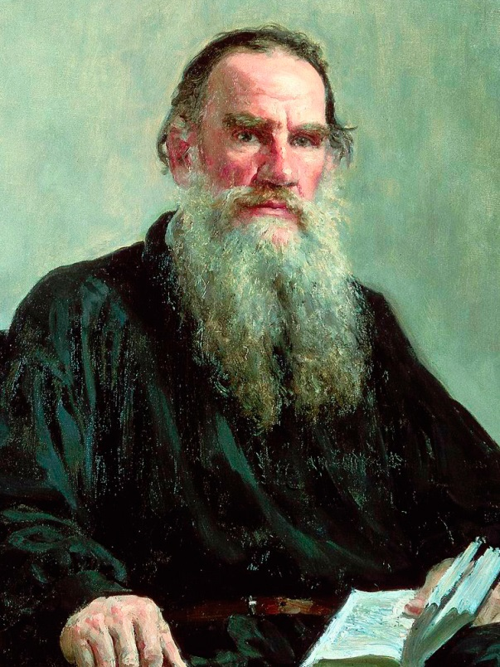

(в помощь методистам муниципальных кинотеатров Краснодарского края в работе со зрительской аудиторией старшего школьного возраста)

Краснодар 2018

«В исканьях вечных бренной жизни смысл…» тематическая кинопрограмма по работе со зрительской аудиторией старшего школьного возраста, посвященная 190-летию со дня рождения русского писателя Л.Н. Толстого – Краснодар, ГАУК КК «Кубанькино», 2018. – Эл. версия. – 17 с. – (В помощь методистам муниципальных кинотеатров Краснодарского края).

Автор-составитель: Попова Е.Н., методист методического отдела ГАУК КК «Кубанькино»

Рецензент: Князева Е.А., начальник методического отдела ГАУК КК «Кубанькино»

Предлагаемая программа подготовлена с целью воспитания любви и интереса к русской литературе, родному языку, к Отечеству, родному краю, природе.

Программа предназначена методистам муниципальных кинотеатров Краснодарского края, будет полезна преподавателям средних общеобразовательных школ, лицеев, гимназий, высших учебных заведений и всем, кто интересуется литературой и кино.

© ГАУК КК «Кубанькино»

Краснодар, 2018

Сценарный план
проведения киномероприятия в рамках тематической кинопрограммы «В исканьях вечных бренной жизни смысл…», посвященная 190-летию со дня рождения русского писателя Л.Н. Толстого

На экране – фото 1 Л.Н. Толстой 190 лет

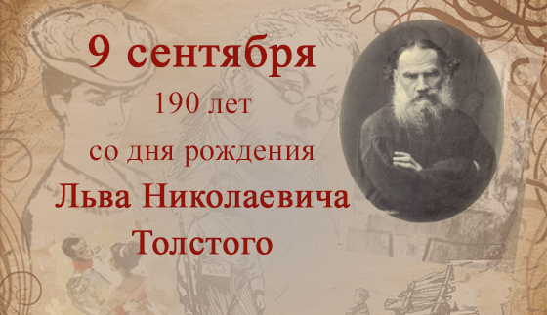

Ведущий: «Чтоб жить честно, надо рваться, путаться, биться, ошибаться, начинать и бросать, и вечно бороться и лишаться. А спокойствие – душевная подлость», – писал своей любимой тётке, графине А. А. Толстой, Лев Николаевич Толстой (1828–1910), 190-летие со дня рождения которого отмечается 9 сентября 2018 года.
Эта жизненная установка даёт возможность более отчётливо рассмотреть противоречия и редкую цельность натуры, взлёты и падения могучей личности, подчинившей своему духовному влиянию несколько поколений читателей в России и мире.
При знакомстве с материалами коллекции о Льве Толстом убеждаешься, что он «рвался, путался, бился» в поисках смысла жизни и будучи начинающим автором, и убелённым сединами мудрецом. Как писал кинорежиссёр Сергей Герасимов, снявший фильм о Толстом и сыгравший в нём главную роль, с годами в сочинениях Толстого интересуют не столько перемены в его героях, сколько перемены в самом авторе.
На экране – фото №2 «Душа Л. Н. Толстого»
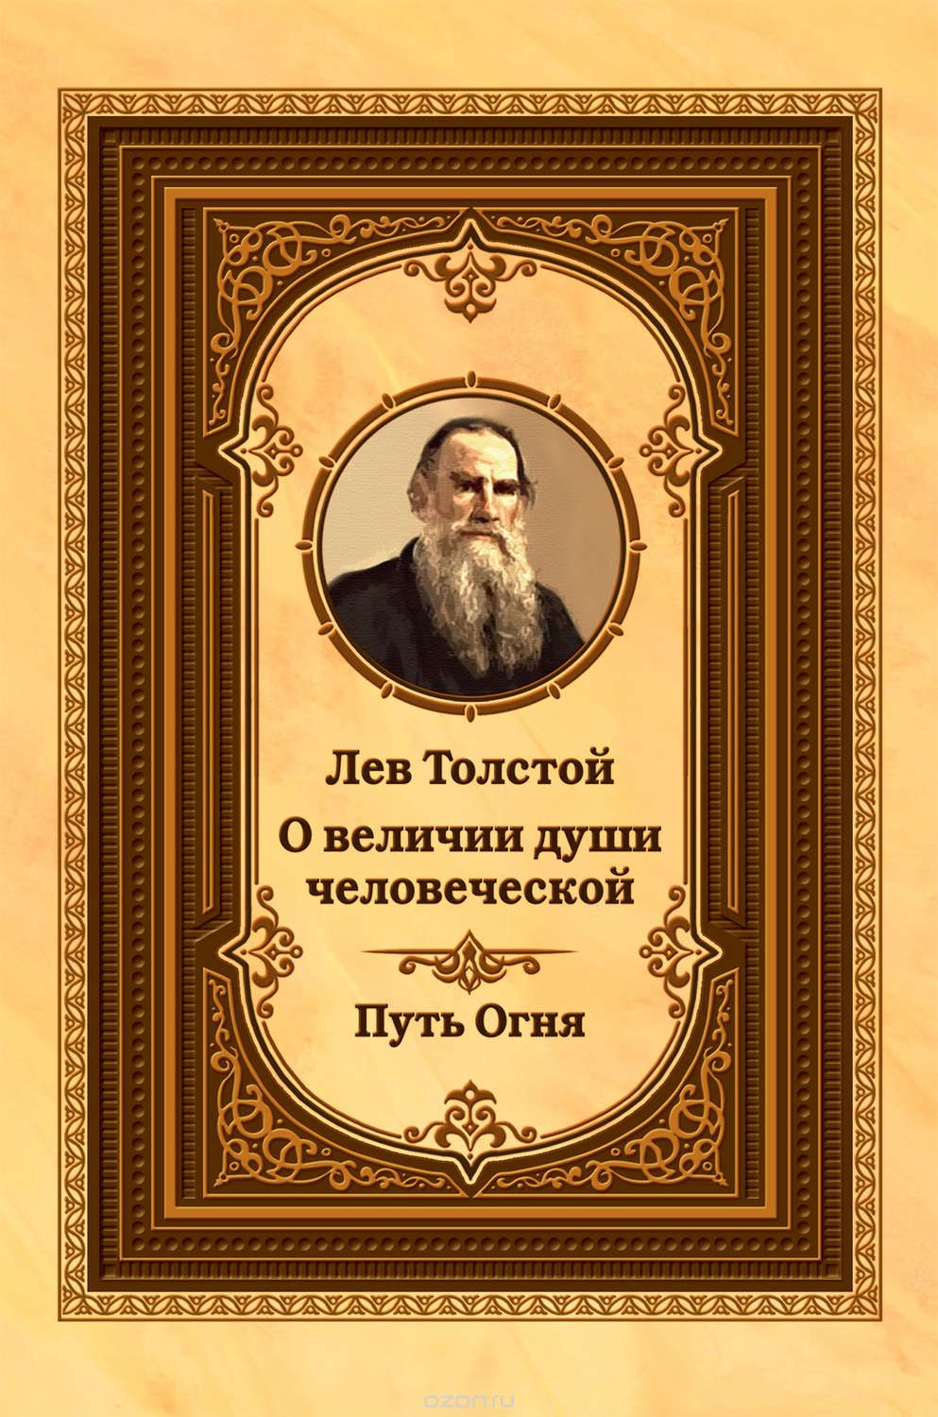

Оцифрованные Президентской библиотекой раритеты позволяют проследить динамику этих перемен в процессе становления личности великого писателя и великого гражданина, отражённую, к примеру, в книге «Душа Л. Н. Толстого».
На экране – фото №3 Толстой в детстве

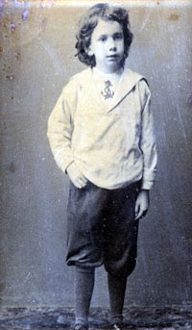

Четвёртый сын в семье яснополянской ветви рода Толстых (мать была урождённая княжна Волконская) и рано осиротевший, Лёвушка рос под надзором русских нянюшек, немцев-учителей и французов-гувернёров. Из «семи нянек» мало кто понимал, какая глубокая внутренняя работа шла в этом обычном на вид ребёнке: он много читал, много думал, пробовал писать. «Я прочёл, – рассказывал впоследствии Лев Толстой, – всего Руссо, все двадцать томов… Я более чем восхищался им, я боготворил его. В 16 лет я носил на шее медальон с его портретом вместо нательного креста»
Толстой до самозабвения любил музыку. Порой он часами разучивал и играл произведения Баха, Моцарта, Шопена и тогда переставал существовать для своих домашних. Столь же поглощало его ведение собственного дневника – именно эта привычка длиною в жизнь подтолкнула Льва Толстого к созданию большей части произведений.
На экране – фото №4 «Детство», «Отрочество», «Юность».
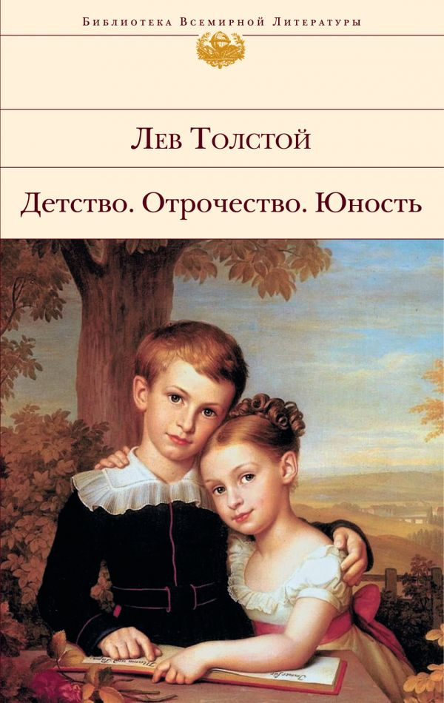

В сентябре 1852 года в Петербурге вышел журнал «Современник», в котором было опубликовано «Детство», подписанное редакцией инициалами «Л. Т». История развития души ребёнка, переданная с глубокой правдивостью и лёгким налётом сентиментальности, сразу обнаружила в авторе громадного художника.
«Отрочество» 23-летний юнкер Толстой, бросивший университет и поступивший на военную службу, дописывал уже на Кавказе в период Крымской войны. Тургенев, радуясь выходу книжки в одном из своих писем, пророчески прибавлял: «Дай только Бог Толстому пожить, он, надеюсь, ещё удивит нас всех – это талант первостепенный». Потом была «Юность», столь же горячо, как две предыдущие книги, встреченная читателями. «Закончив свою юношескую трилогию, Толстой встал в один ряд с Тургеневым, Гончаровым, Островским», – подытоживает С. Спиро в мемуарах «Беседы с Л. Н. Толстым».
На экране – фото №5 «Севастопольские рассказы»
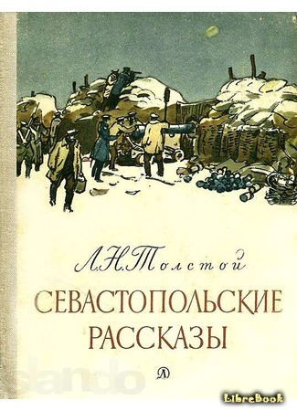
Однако не эта трилогия создала литературную славу Толстого среди широкой публики – она пришла после появления книги очерков «Севастопольские рассказы». Защищая Россию в Крыму, Толстой увидел человеческую бойню близко – и был ошеломлён её бессмысленностью, жестокостью, методами её ведения. Это была обжигающая правда о войне. «До Толстого сражения и битвы в русской литературе романтизировали, – пишет Р. Иванов-Разумник в работе «Лев Толстой». – Даже великий реалист Пушкин в своём «Путешествии в Арзрум» набросил романтический флёр на описание войны. Впрочем, он настоящей войны и не видел. Надо было великому художнику попасть в осаждённый Севастополь, чтобы понять, что такое война, и описать её с потрясающим, беспощадным реализмом».
На экране – фото №6 «Война и мир»
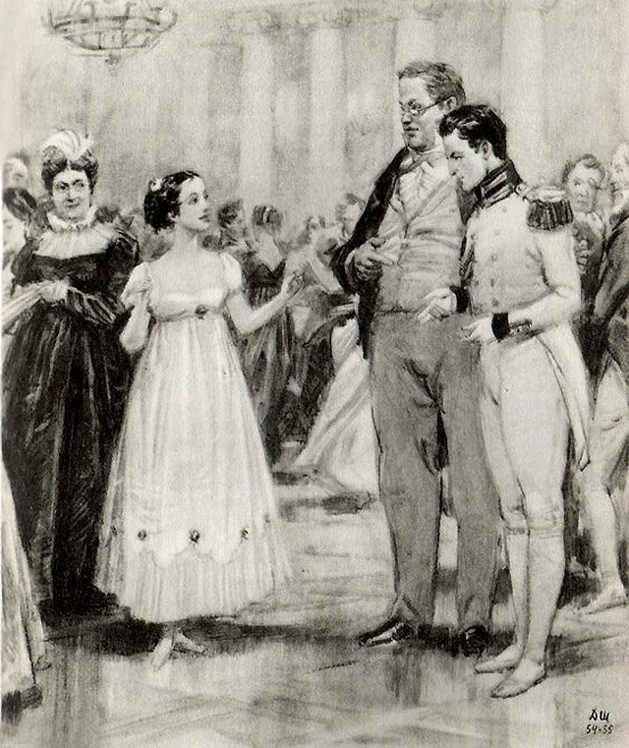
Позже уже в «Войне и мире» Толстой сумеет развить тему, показать, что война – «это незаметное, молчаливое исполнение долга – принять смерть тысячами серых, незаметных людей; в то же время война – это интриги, аристократизм штабных белоручек, интендантское воровство, игра честолюбия и тщеславия; но прежде всего и после всего война – это бессмысленная, случайная смерть, беспощадные страдания, увечия, раны, озверение, гибель».
Толстой начал писать роман в конце 1863 года. Громадная задача стояла перед автором. Место действия – вся Европа, от Волги до Аустерлица. В числе действующих лиц со стороны русских писатель вывел свой ближний круг. В воспоминаниях о детстве Толстого, пишет И. Наживин в книге «Из жизни Л. Н. Толстого» (1911), дед Толстого, граф Илья Андреевич Толстой, воспроизведён в романе под именем Ильи Андреевича Ростова; графиня Ростова – бабушка писателя Пелагея Николаевна; сын их Николай, отец Толстого, – один из главных героев «Войны и мира» Николай Ростов; княжна Марья – мать Льва Николаевича Мария Волконская. И даже «чернопегая Милка» была действительно любимой собакой отца писателя…
Говоря о романе «Война и мир», нельзя не вспомнить провидческие слова жены Толстого Софьи Андреевны (урождённой Берс), которые оценил автор эпопеи. «А я так и не сказал, за что ты умница, – читаем в «Письмах графа Л. Н. Толстого к жене: 1862–1910 гг.». – Ты, как хорошая жена, думала о муже как о самой себе, а я помню, как ты мне сказала, что моё всё военное и историческое, о котором я так стараюсь, выйдет плохо, а хорошо будет другое – семейное, характеры, психологическое. Это так правда, как нельзя больше».
На экране – фото №7 Имение Толстого
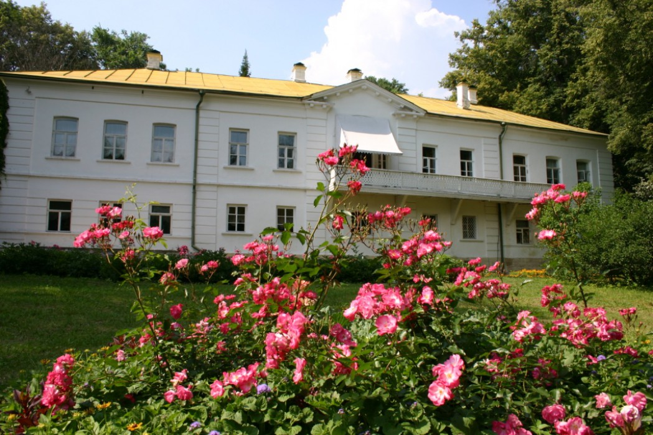
Впрочем, яснополянское имение Льва Николаевича не было местом идиллии. Софья Андреевна держала дом на себе, воспитывала детей, принимала бесконечный поток гостей своего мужа, которому была больше чем предана (переписывала страницы «Войны и мира»), – и не могла быть счастлива с ним.
На экране – фото №8 Лев Толстой и Софья
И в последнем генеральном сражении Софья Андреевна проиграла. Уход Льва Николаевича из Ясной Поляны стал её драмой, она хотела во что бы то ни стало найти и вернуть.
На экране – фото №9 Л.Н. Толстой
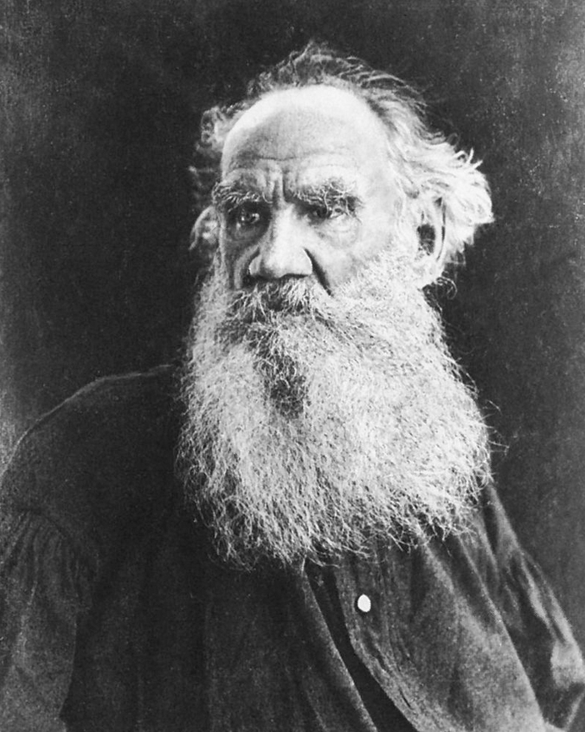
В начале 1880-х годов, на вершине успеха, Лев Толстой отрекся от своего литературного прошлого и от идеала семейной жизни — для него начался период духовного и нравственного поиска. Толстой писал философские трактаты, в которых рассуждал о жизни, искусстве и религии. Среди них — «Исповедь», «Так что же нам делать?», «О голоде», «Что такое искусство?», «В чем моя вера?», «Царство Божие внутри вас...».
Писатель отказался от догматов Русской православной церкви и даже создал свою версию Евангелия. Он объединил четыре Евангелия в одно, убрал все, с чем он не соглашался, например все рассказы о чудесах, и оставил только слова Христа. То, о чем писал Толстой, не стало абстрактной философией: он намеревался жить в соответствии со своими словами.
На экране – фото №10 Л.Н. Толстой
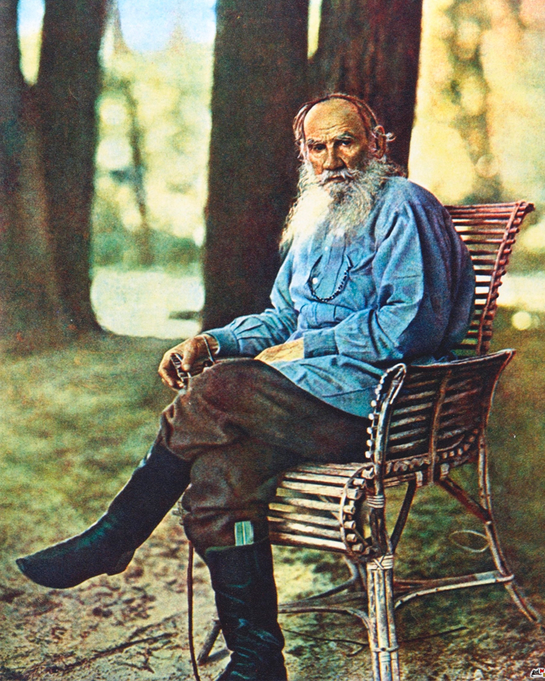

В этот период семейные отношения Толстых оказались в глубоком кризисе — во многом из-за дружбы Льва Толстого с Владимиром Чертковым, которого Софья Толстая называла дьяволом: «Он [Чертков] всячески забрал в руки несчастного старика, он разлучил нас, он убил художественную искру в Льве Николаевиче и разжег осуждение, ненависть, отрицание, которые чувствуются в статьях Льва Николаевича последних лет, на которые его подбивал его глупый злой гений».
Самого Толстого тяготил быт помещика и семьянина. Он стремился привести свою жизнь в соответствие с убеждениями и в начале ноября 1910 года тайно покинул яснополянскую усадьбу. Дорога оказалась непосильной для пожилого человека: в пути он тяжело заболел и был вынужден остановиться в доме смотрителя железнодорожной станции Астапово. Здесь писатель провел последние дни своей жизни. Умер Лев Толстой 20 ноября 1910 года. Похоронили писателя в Ясной Поляне.
Далее предлагается проведение викторины
- Какие книги для учеников народной школы написал Л.Н. Толстой?
«Азбука», «Новая азбука» +
«Абвгдейка», «Родная речь»
«Букварь», «Новый букварь»

- В «Новую Азбуку» Л.Н. Толстого вошли:
Повести, пьесы, присловия
Поговорки, сказки, былины, загадки +
Перевёртыши, небылицы, истории

- Как называются басни Л.Н. Толстого, воспитывающие трудолюбие, честность, смелость, доброту?
«Муравей и голубка», «Отец и сыновья», «Лгун» +
«Три товарища», «Старик и внучок», «Врун»
«Пчела и стрекоза», «Мать и дети», «Товарищи»

- Какой предмет ломали в басне «Отец и сыновья»?
Табуретку
Игрушку
Прутик +

- Из какой басни строки — «А он мне сказал, что плохие люди те, которые в опасности от товарищей убегают»?
«Три рыбки»
«Соловей и голубка»
«Два товарища» +

- Какие сказки принадлежат перу Л.Н. Толстого?
«Три медведя», «Волга и Вазуза», «Мальчик с пальчик» +
«Счастливый рыбак», «Новые имена», «Надёжный товарищ»
«Рыбье счастье», «Самое чудесное», «Бумажный змей»

7. Лев Николаевич Толстой писал научно-познавательные рассказы.
Какая из этих фраз из рассказа Л.Н. Толстого?
«Мороз приходит с зимою»
«Тепло – это ещё не значит, что пришла весна»
«Слушай меня, мой пес: на вора лай, к нам в дом не пускай, а детей не пугай и с ними играй» +

8. Какие рассказы написал Л.Н. Толстой?
«Лев и кот», «Муравей и синица», «Мышь и крупа»
«Лев и собачка», «Мильтон и Булька», «Булька» +
«Пёс и кот», «Два соловья», «Огонь и вода»

9. Кто автор слов: « Перечитывая учебные книги Л.Н. Толстого, мы особенно ценим в них его блистательное умение пользоваться всеми возможностями родного языка…»?
Агния Барто
С.Маршак +
К.Чуковский

10. Как называется повесть Л.Н. Толстого, в которой главных героев зовут Жилин и Костылин?
«Кавказский пленник» +
«Кавказское солнце»
«Жизнь и быт горцев»

11. Как звали большую собаку в рассказе Л.Н.Толстого «Филипок»?
Гром
Смелый
Волчок +

Интересные факты о Л. Н. Толстом
Лев Николаевич Толстой – дальний родственник Александра Сергеевича Пушкина. Прабабушка Пушкина и прабабушка матери Льва Толстого, Марии Николаевны Волконской, – родные сёстры. Таким образом, Лев Николаевич приходился четвероюрдным племянником Александру Сергеевичу.
В возрасте 18 лет Толстой сформулировал для себя «жизненный манифест» - старательно составленный свод из нескольких десятков жизненных правил, разделенных на отдельные группы: правила для развития «воли телесной», «воли чувственной», «воли разумной» и др. Среди них были, например, такие: «никогда не выражай своих чувств наружно», «спи как можно меньше», «не имей прислуги», «отдаляйся от женщин». На протяжении долгих лет он признавался самому себе в нарушении большей части этих правил и придумывал новые, не менее строгие.
Всем известно знаменитое начало книги «Анна Каренина» - «Все счастливые семьи похожи друг на друга, каждая несчастливая семья несчастлива по-своему». Однако не все знают, что эта фраза легла в основу научного принципа, называемого «Принципом Анны Карениной». Принцип описывает ситуации, когда для успеха какого-либо проекта или явления необходимо наличие только полного набора неких факторов. Принцип был впервые сформулирован эволюционным биологом Джаредом Даймондом, и с тех пор применяется в самых разных областях науки – начиная с размножения животных в неволе и заканчивая устойчивостью финансовых рынков.
Лев Николаевич Толстой в совершенстве владел русским, французским, английским, немецким, свободно читал на греческом и латыни, испанском и итальянском, чешском и польском, болгарском и других языках. В домашней библиотеке Льва Толстого насчитывалось более 23 тысяч книг на 39 языках.
В 1891 году Лев Толстой по просьбе издателя М.М. Ледерле составил список книг, оказавших на него наибольшее влияние. Список он разделил по периодам своей жизни, отметив также степень воздействия каждой книги. Вот самые «влиятельные» книги из его списка. До 14 лет: «История Иосифа из Библии», русские былины, народные сказки; c 14 до 20 лет: «Евангелие от Матфея: Нагорная проповедь», Руссо «Исповедь» и «Эмиль», Диккенс «Давид Коперфильд», Пушкин «Евгений Онегин», Шиллер «Разбойники»; с 20 до 35 лет: Гёте «Герман и Доротея», Гюго «Собор Парижской Богоматери», Гомер «Одиссея» и «Иллиада»; с 35 до 50 лет: Былины, Гюго «Отверженные», Ксенофонт «Анабазис»; с 50 до 63 лет: Евангелия, Эпиктет, Конфуций, Менций, Паскаль «Мысли», Филипп Фуко «Будда», Станислав Жульен «Лао-цзы».
В число авторов, которых Лев Николаевич не любил, входит английский драматург Уильям Шекспир. Известна статья Толстого «О Шекспире и драме», в которой он детально разбирает и очень резко критикует способности Шекспира как драматурга, описывая свои эмоции от его драм как «невыразимое отвращение, скука и недоумение». По его словам, «особенное страдание» он испытал на представлении «Гамлета».
Лев Толстой очень высоко ценил литературный талант Антона Чехова. Особенно высоко он ставил его рассказ «Душечка». Правда, на рассказ он смотрел по-своему, и считал, что талант Чехова взял верх над его авторскими устремлениями. Пытаясь (по мнению Толстого) под влиянием модных идей посмеяться над «жалкой» «Душчечкой», Чехов «невольно одел таким чудным светом это милое существо, что оно навсегда останется образцом того, чем может быть женщина и для того, чтобы быть счастливой самой и делать счастливыми тех, с кем сводит ее судьба» Поэтому, помещая рассказ в свой сборник «Круг чтения», Толстой отредактировал его на свой лад и написал послесловие.
В 1906 году Российская академия наук выдвинула Льва Толстого кандидатом на Нобелевскую премию по литературе. Он считался всеми основным претендентом на эту значимую премию . Но Лев Николаевич тут же написал тайное письмо своему последователю и хорошему другу финскому переводчику Арвиду Ярнефельту письмо, в котором просил «постараться сделать так, чтобы мне не присуждали этой премии… если бы это случилось, мне было бы очень неприятно отказываться». Ярнефельт очень деликатно передал эту просьбу, поставив Нобелевский комитет в затруднительное положение – теперь нужно было придумать веские причины не давать Льву Толстому Нобелевскую премию. В конечном счете, премию по литературе получил итальянский поэт Джозуе Кардуччи, который сейчас не очень известен.
Лев Толстой переписывался со своими читателями со всех концов Земли. В 1908 году он написал «Письмо к индусу» - индийскому революционеру Таракнату Дасу, который искал поддержки у писателя. Толстой ответил, что обретение Индией независимости от Англии возможно только ненасильственными методами. Именно после этого к числу корреспондентов Толстого примкнул будущий лидер индийского освободительного движения Махатма Ганди. Идеи Толстого о непротивлении злу насилием, его работа «Царство Божие внутри вас» оказали сильнейшее влияние на философию будущего духовного и политического лидера Индии. Еще одним учеником Толстого (а также Махатмы Ганди) считал себя и другой знаменитый духовный лидер – Мартин Лютер Кинг, хорошо знавший и цитировавший «Войну и мир».
Лев Николаевич был кинозрителем, хотя и познакомился с кинематографом сравнительно поздно – в 1909 году. Тем не менее, он успел поприсутствовать как минимум на пяти киносеансах. Итальянская историческая драма «Нерон» и мелодрама «Красноречие цветка» ему совсем не понравились, а вот к документальным картинам («Зоологический сад в Антверпене», «Трудовая жизнь в Бомбее» и «Леонид» - о писателе Леониде Андрееве) он отнёсся с большим интересом. «Необходимо, чтобы синематограф запечатлевал русскую действительность в самых разнообразных ее проявлениях. Русская жизнь должна при этом воспроизводиться синематографом так, как она есть, не следует гоняться за выдуманными сюжетами», - сказал Лев Николаевич. Он даже сообщил о своем желании стать сценаристом Леониду Андрееву: «Я все время думал о кинематографе. И ночью все просыпался и думал. Я решил написать для кинематографа. Конечно, необходимо, чтобы был чтец, как в Амстердаме, который бы передавал текст. А без текста невозможно».
Существует теория, согласно которой Лев Толстой, один из самых читающих людей своего времени, так и не прочел до конца роман «Братья Карамазовы» Федора Достоевского. В 1883 году в ответ на вопрос о «Карамазовых» Толстой отвечает: «Не смог дочитать». Осенью 1910 года он в очередной раз возвращается к книге, и делает запись в дневнике «Дочитал, пробегал 1-й том Карамазовых. Много есть хорошего, но так нескладно». 28 октября Лев Толстой уходит из Ясной Поляны. Он забывает на столе первый том и просит прислать ему «вдогон» том второй. Книгу отправили, но было поздно – 20 ноября всемирно известный писатель и мыслитель скончался на железнодорожной станции Астапово.

Фильмы и видео-материалы о Л.Н. Толстом

Фильм «История одного назначения» (2018) (https://www.youtube.com/watch?v=vUs85BUFXSs)

Лев Толстой (1 серия) (1984)
(https://www.youtube.com/watch?v=wujat2y8NjY)

Лев Толстой (2 серия) (1984)
( https://www.youtube.com/watch?v=pJFLeKolUUM)

Трагедия Льва Толстого (документальный фильм) https://www.youtube.com/watch?v=V9C0rxI2E7I

Гении и Злодеи Уходящей Эпохи - Лев Толстой
(https://www.youtube.com/watch?v=2TaGrSChX9M)

Трейлер к фильму «Анна Каренина»
(https://www.youtube.com/watch?v=g38Kx3PTASg)

Трейлер к фильму «Последнее воскресенье» https://www.youtube.com/watch?v=waa5tXv_IOc

Трейлер к фильму «Война и мир»
https://www.youtube.com/watch?v=dX8nna5tC-Q

Документальный фильм о Л.Н. Толстом
https://www.youtube.com/watch?v=tWO7o08j1Jc

Лекция о писателе
https://www.youtube.com/watch?v=3D5BsYINMYU

Показ художественного фильма «Анна Каренина» (0+)
СССР, 1967г., 145 мин., драма, мелодрама
Режиссер: Александр Зархи
В ролях: Татьяна Самойлова, Николай Гриценко, Василий Лановой, Юрий Яковлев и др.
Фильм снят по мотивам одноименного романа русского писателя Льва Толстого. Анна Каренина, не в силах отказаться от своих чувств к избраннику, отвергает мораль светского общества, пытаясь защитить свое право на любовь. Муж разлучает Анну с сыном, ее знакомые отварачиваются от нее…

